RocketMQ v4.8 集群版用户手册

基本介绍
RocketMQ是Apache的一款低延迟、高并发、高可用、高可靠的分布式消息中间件。RocketMQ既可为分布式应用系统提供异步解耦和削峰填谷的能力，同时也具备互联网应用所需的海量消息堆积、高吞吐、可靠重试等特性。

架构图
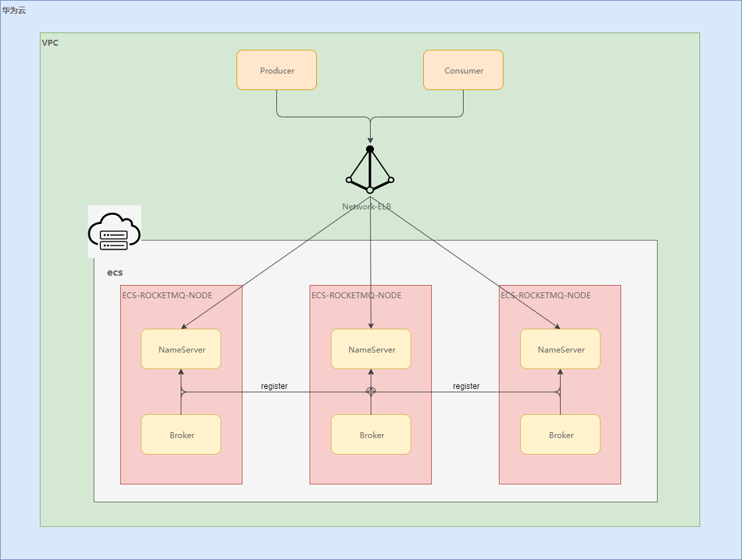

测试
- 打开弹性负载均衡器（以下称：ELB）页面，记录ELB内网IP

- 远程登录任意一台弹性云服务器（以下称：ECS），输入用户及密码
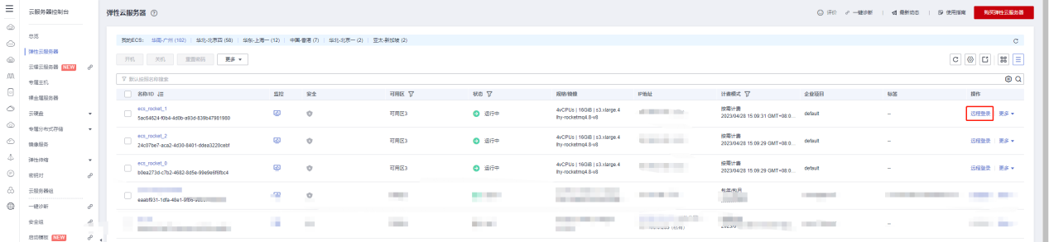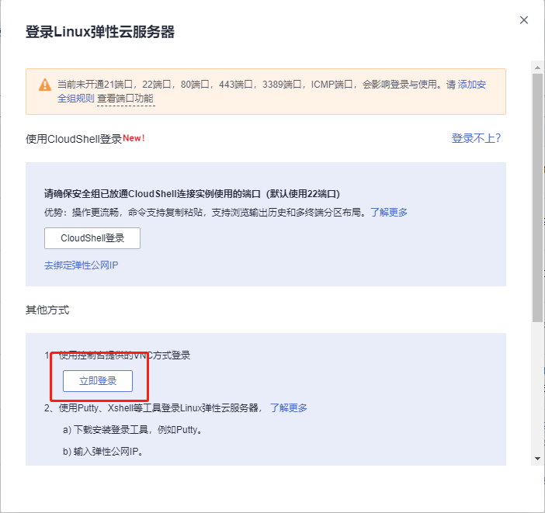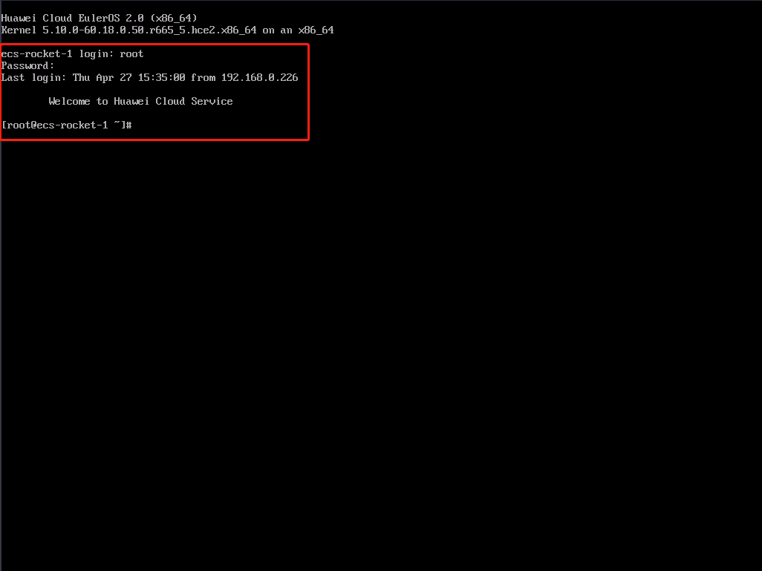
- 切换目录并写入环境变量NAMESRV_ADDR
cd /mnt/rocketmq-all-4.8.0-bin-release
export NAMESRV_ADDR={elb_ip}:8080
- 执行生产者测试脚本
sh bin/tools.sh org.apache.rocketmq.example.quickstart.Producer
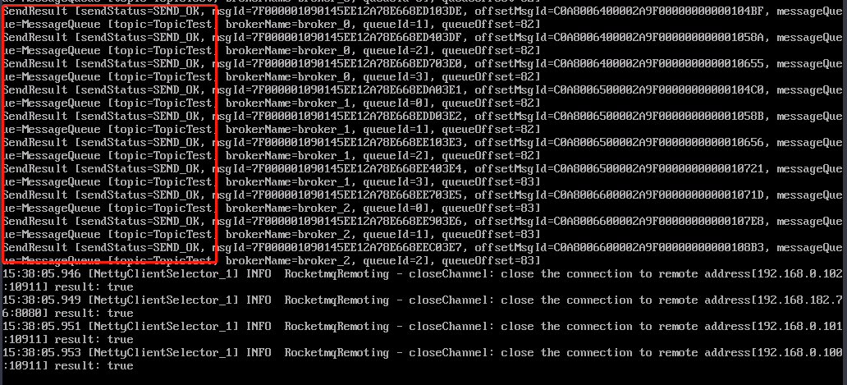
- 执行消费者测试脚本
sh bin/tools.sh org.apache.rocketmq.example.quickstart.Consumer
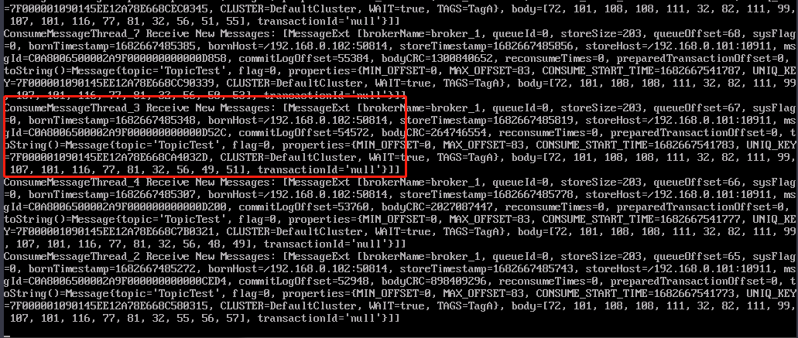

注意问题
  - 关于服务与RocketMQ集群跨VPC，需要将服务所在VPC与RocketMQ集群所在VPC建立对等连接，同时注意RocketMQ的ECS所在子网。可能导致无法根据nameserve返回的broker元信息解析正确的IP地址

